新 书 推 荐

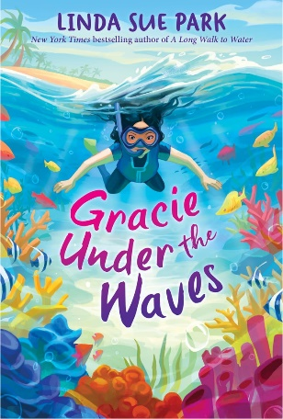
中文书名：《海浪下的格雷西》
英文书名：GRACIE UNDER THE WAVES
作 者：Linda Sue Park
出 版 社：Allida
代理公司：Curtis Brown US / ANA
页 数：176页
出版时间：2024年9月
代理地区：中国大陆、台湾
审读资料：电子稿
类 型：儿童文学

纽伯瑞奖章获得者琳达·苏·朴（Linda Sue Park）受自己经历的启发
讲述了一个年轻女孩在经历兄弟姐妹关系的起伏时
是如何将失望转化为机遇，同时学会用来影响自己所关心的事业的励志故事

内容简介：

浮潜真美好！格雷西喜欢漂浮在水下的珊瑚礁上，看着五颜六色的鱼在珊瑚礁中穿梭自如。她说服父母让全家去洪都拉斯的罗阿坦度假，在那里他们可以一起浮潜。她还在那里结识了一个新朋友。现在，只要她讨厌的弟弟不再烦她，一切就完美了。

但格雷西的腿受伤时，一切戛然而止，她所有精心制定的计划开始分崩离析。更糟糕的是，她得知珊瑚礁本身正处于严重的危险之中。格雷西想帮助珊瑚礁…但她只是个孩子，她能做什么呢？

纽伯瑞奖章获得者琳达·苏·朴（Linda Sue Park）受自己经历的启发，讲述了一个年轻女孩在经历兄弟姐妹关系的起伏时，是如何将失望转化为机遇，同时学会用来影响自己所关心的事业的励志故事。

作者简介：

琳达·苏·朴（Linda Sue Park）出生于伊利诺伊州，也曾在加利福尼亚州、英国和爱尔兰居住过。她现在住在纽约西部。朴凭借A Single Shard获得纽伯瑞荣誉奖，并凭借A Long Walk To Water获得《纽约时报》畅销书第一名。她有许多面向年轻读者的书籍，包括图画书、诗歌以及历史和当代小说。

感谢您的阅读！
请将反馈信息发至：版权负责人
Email：Rights@nurnberg.com.cn
安德鲁·纳伯格联合国际有限公司北京代表处
北京市海淀区中关村大街在地图中查看甲59号中国人民大学文化大厦1705室, 邮编：100872
电话：010-82504106, 传真：010-82504200
公司网址：http://www.nurnberg.com.cn
书目下载：http://www.nurnberg.com.cn/booklist_zh/list.aspx
书讯浏览：http://www.nurnberg.com.cn/book/book.aspx
视频推荐：http://www.nurnberg.com.cn/video/video.aspx
豆瓣小站：http://site.douban.com/110577/
新浪微博：安德鲁纳伯格公司的微博_微博 (weibo.com)
微信订阅号：ANABJ2002

